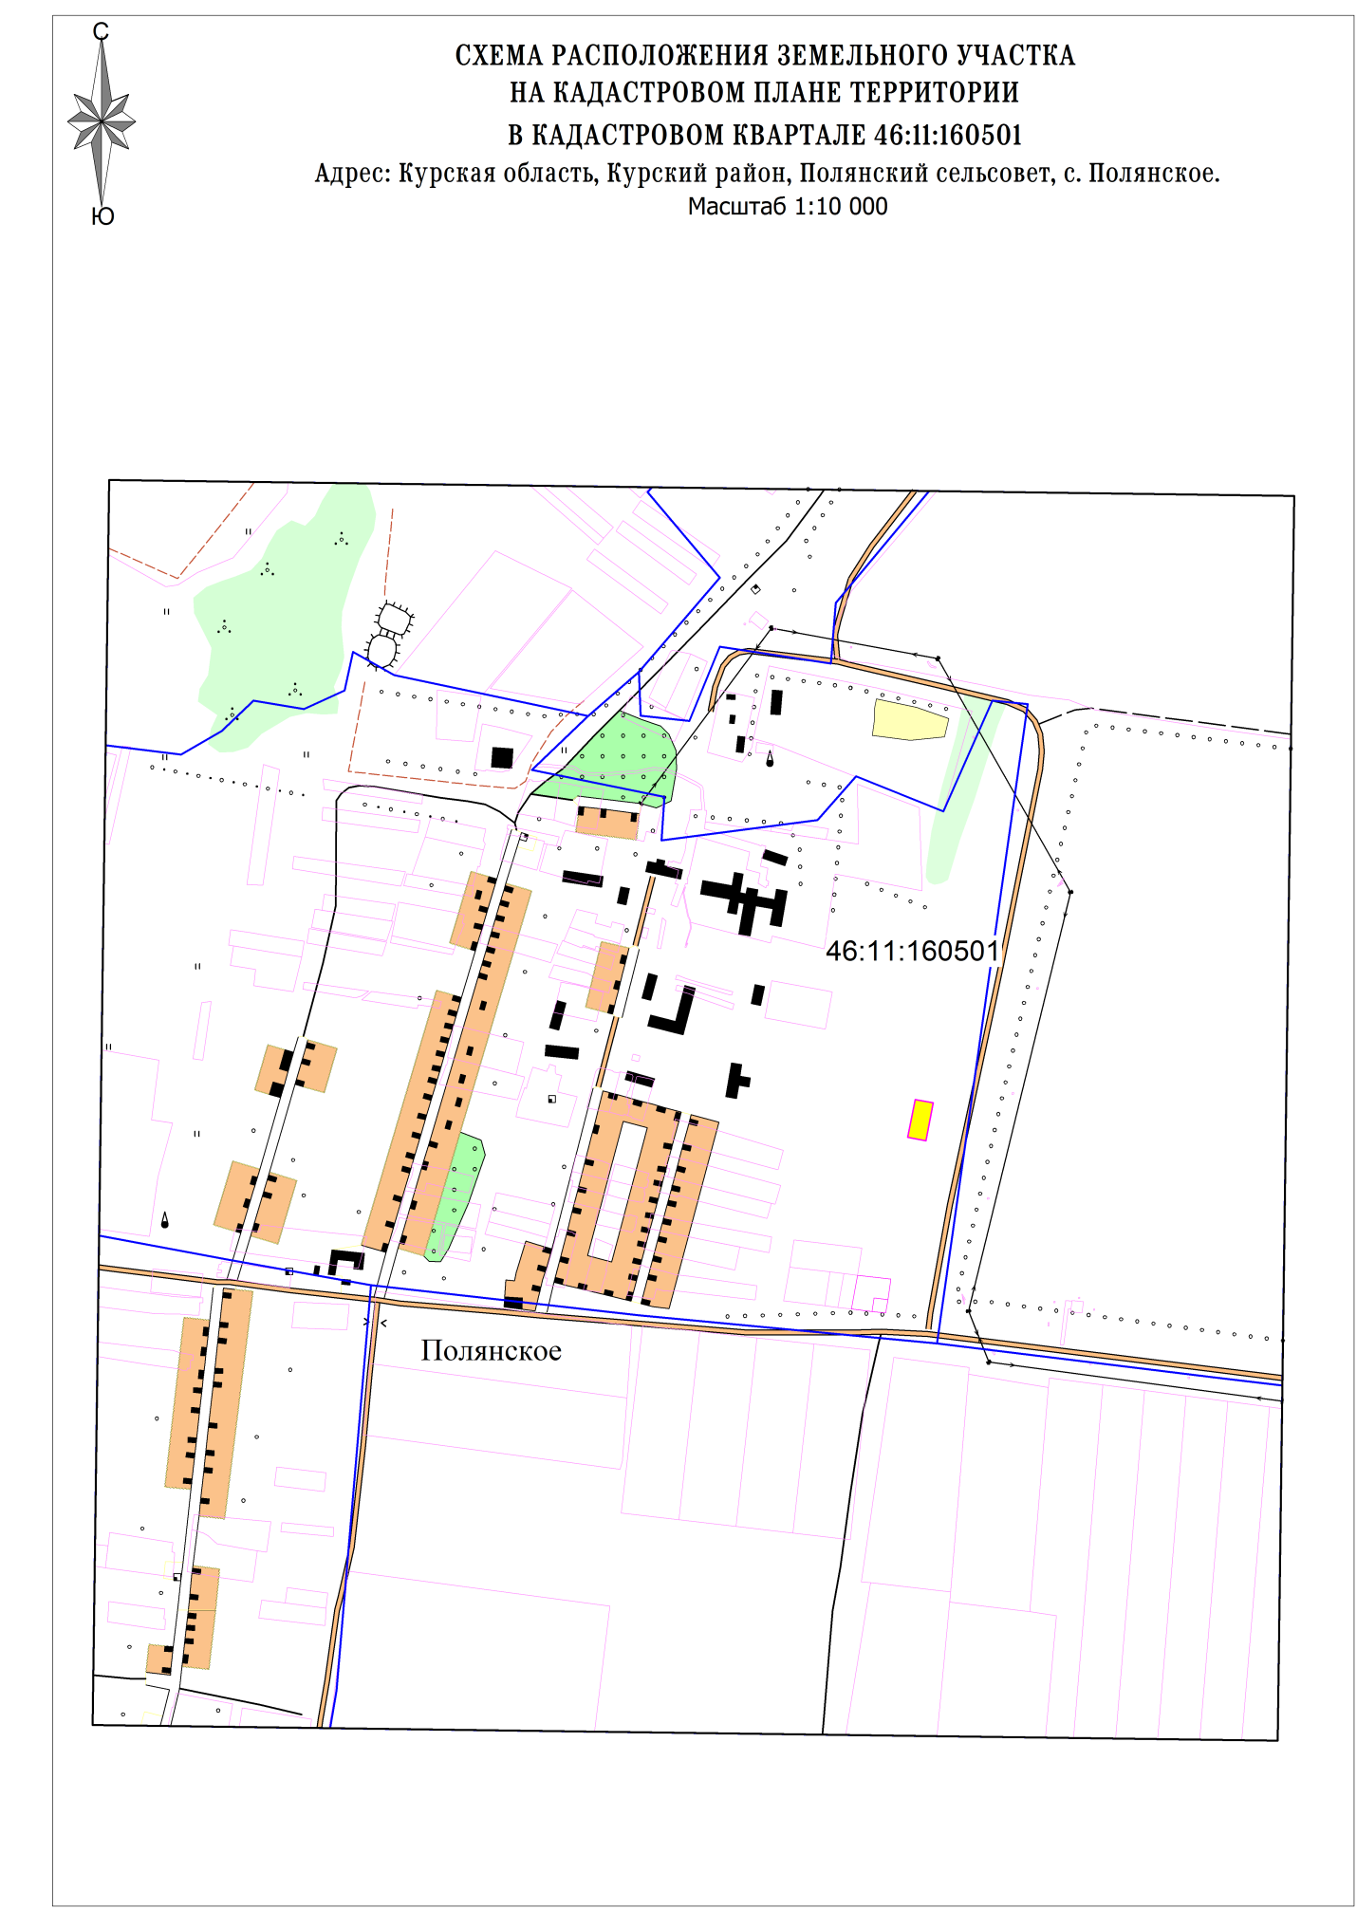

**СХЕМА РАСПОЛОЖЕНИЯ ЗЕМЕЛЬНОГО УЧАСТКА**

**НА КАДАСТРОВОМ ПЛАНЕ ТЕРРИТОРИИ**

**В КАДАСТРОВОМ КВАРТАЛЕ 46:11:160501**

Адрес: Курская область, Курский район, Полянский сельсовет, с.Полянское, ул. Рубиновая, 3.

ПРИЛОЖЕНИЕ 1

к постановлению Администрации

Курского района Курской области

от 07.02.2013г. № 251

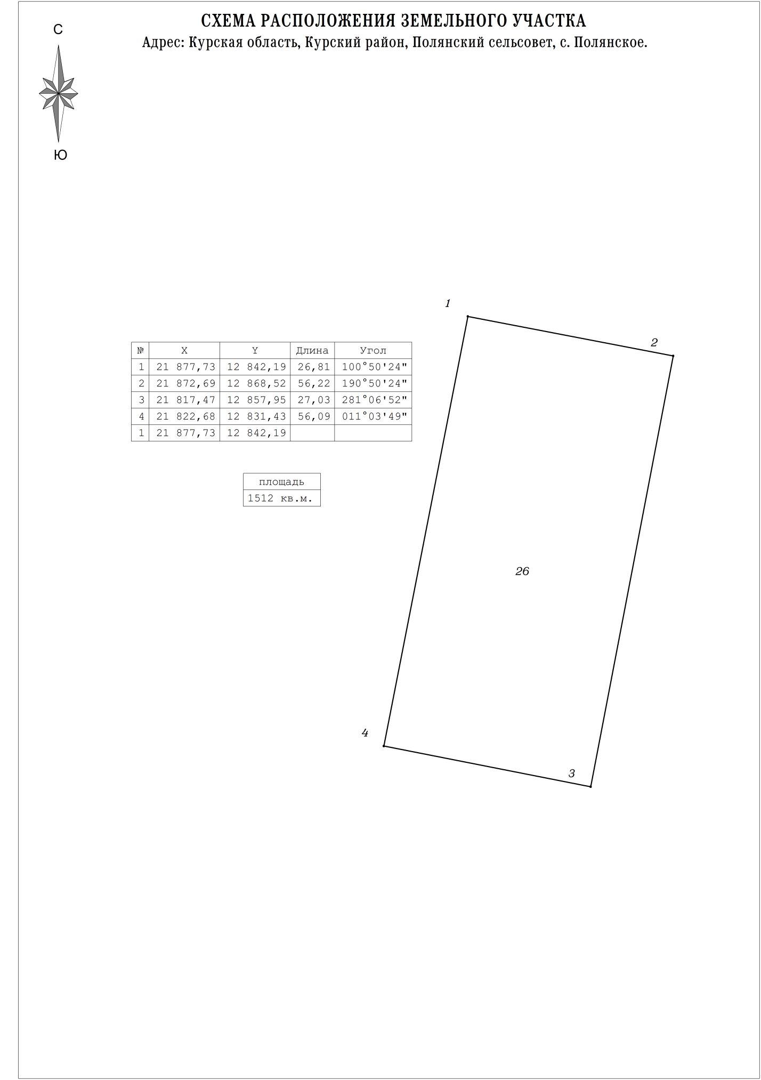

**СХЕМА РАСПОЛОЖЕНИЯ ЗЕМЕЛЬНОГО УЧАСТКА**

Адрес: Курская область, Курский район, Полянский сельсовет, с.Полянское, ул. Рубиновая, 3.

Изумрудная, 1.

ПРИЛОЖЕНИЕ 2

к постановлению Администрации

Курского района Курской области

от 07.02.2013г. № 251